«Советы психолога»

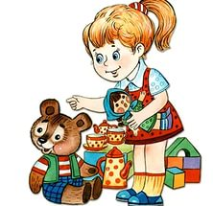
«Каждому возрасту свои игрушки или
сколько нужно игрушек ребенку»

Крайне важно, чтобы в жизни малышей не возникало ситуации тотального материального пресыщения. Ведь фантазия, мечта — одна из важных составляющих жизни, как детей, так и взрослых. Поговорим о том, где грань между «необходимо» и «достаточно», сколько должно быть игрушек у ребенка, как в них играть и где хранить.
Правило 15 игрушек!
Детской психике будет комфортно, если ребенка в возрасте до 7 лет будет окружать 10-15 игрушек в постоянном обиходе. При этом если уже сейчас у вашего ребенка большее число игрушек (а это почти наверняка так — с вероятностью 99%), то часть из них необходимо убрать. Просто спрятать с глаз ребенка, а через месяц произвести замену. Так игрушки будут постоянно сменять друг друга и не приедаться ребенку: малыш попросту забудет о них и будет воспринимать, как новые. Согласитесь — это хорошая экономия семенного бюджета!

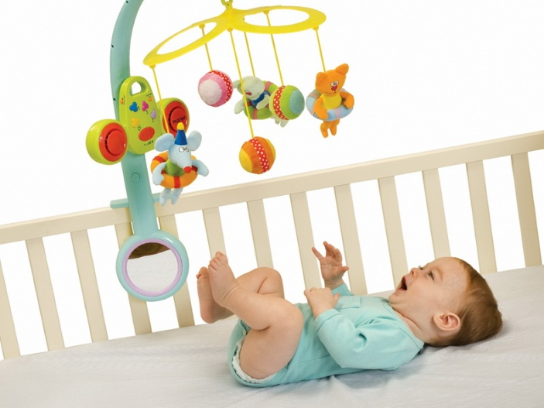
Какие игрушки нужны ребенку?
Для детей первого полугодия жизни: игрушки должны обладать сенсорной яркостью (зрительной, осязательной, слуховой привлекательностью). Говоря простым языком, малышу должно быть приятно трогать такие игрушки, смотреть на них, слушать. Зрение у новорожденных слабое, он способен разглядеть небольшие предметы вблизи, поэтому, не рекомендуется играть с детьми до двух месяцев низко наклоняя над ними голову. Игрушки также не должны превышать размеров головы ребенка. Также, крайне нежелательно для младенческих глаз, чтобы в поле зрения ребенка постоянно попадали предметы слишком больших размеров. Также следует выбирать игрушки ярких теплых цветов. К 4-6 месяцам стоит приучить младенца и к другим цветам радуги, что обусловлено тем фактом, что дети начинают цвета различать последовательно. Сначала желтый, потом оранжевый и красный, синий и зеленый, холодные цвета появляются позднее, в последнюю очередь появляется фиолетовый. Для самых маленьких выбирайте игрушки с ровными гладкими краями, без выступающих острых углов и легко отделяемых мелких деталей. Напряжение в электрических игрушках не должно превышать 12В. Окраска должна быть стойкой к слюне, поту, влажной обработке.
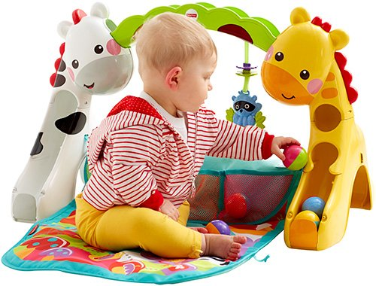
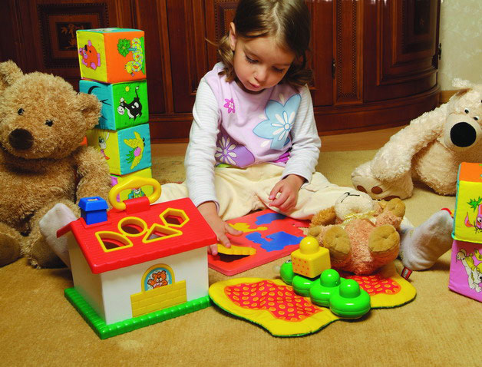
2-3 месяца - 1 год
С помощью взрослого ребенок учится манипулировать предметами, что является ведущей деятельностью для данного возрастного периода. Прежде всего, для этого необходимо, чтобы мама и члены семьи обращались с младенцем так, будто он должен включиться в игру. Взрослые втягивают ребенка в общение с помощью игрушки, малыш, реагируя на звук, поворачивает на него головку и находит игрушку взглядом. Любимая игрушка может появиться у ребенка и в три месяца. Чтобы ребенок активно развивался, когда он бодрствует, рядом с ним всегда должна находиться игрушка. Достигнув трех месяцев, ребенок начинает смотреть на подвешенные игрушки, хватать и тянуться к ним, что формирует координацию, развлекает малыша. Главное, чтобы у малыша были в этом возрасте легкие разноцветные пластмассовые звучащие погремушки, которые нужно постоянно мыть. Попробуйте предложить бумагу с мягким краем, она шуршит, меняет форму.
Книжки - игрушки понравятся малышу в 4-5 месяцев, можно раскладывать и складывать, разглядывать, вместе со взрослым разглядывать рисунки, показывать пальчиком разноцветные картинки.
Мягкие игрушки рекомендовано дарить к году и научить нежному с ними обращению, мягкого мишку необходимо вместе с ребенком погладить, обнять, уложить спать. Однако, на пластмассовых погремушках дело не заканчивается.
Ребенку также понравятся разные резиновые пищащие игрушки, это могут быть разные звери, куклы. С такими игрушками можно устраивать простые игры, например, прятки. Взрослый спрашивает у младенца, где находится та или иная игрушка, а ребенок ищет глазами предмет, находит его, тянется или может просто смотреть.
Для детей от полугода необходимо также развитие двигательного взаимодействия с игрушкой, возможность произвести действие и получить результат. В это время ему наиболее интересны так называемые развивающие центры, части которых можно покрутить, потеребить, извлекая при этом разные заманчивые звуки.
В 1,5 - 3 года
Ребенку необходимы новые игрушки, в это время ведущей становится предметная деятельность. Ребенок начинает осваивать соотносящие действия, то есть, придает предметам пространственное положение, например, ребенок с удовольствием будет собирать пирамидки и матрешки, строить домики из кубиков, закрывать коробки крышками, играть с игрушками, которые разбираются и собираются.
В то же время, такие действие требуют от малыша еще и учитывать свойства предметов. Например, чтобы правильно построить пирамидку, ребенок должен учитывать размер колец пирамидки, а иногда и их цвет. Детям очень нравятся такие операции с предметами, но на первых этапах ваше чадо будет нуждаться в вашей помощи, ведь он еще не может сам сложить сложный предмет из его частей. Сначала ребенку необходимо показать, как собрать пирамидку, как построить из кубиков дом. Такие операции также развивают мелкую моторику, и ребенок в свою очередь может выполнять движения, требующие развитой координации движений пальцев. В этом отношении очень полезны игры с пластиковыми блоками или с мозаикой.
Для развития малыша очень важны любые перечисленные игры, игры-вкладыши, пирамидки, кубики и конструкторы с большими деталями. Приблизительно с двух лет ребенок начинает интересоваться игрушечными животными, куклами. На этом этапе появляются любимые, значащие для ребенка, вещи, любимые игрушки, которые помогают преодолеть трудные моменты для ребенка, например, разлуку с мамой или поступление в детский сад.
На этом этапе научите ребенка качать куклу, возить ее в коляске, укладывать и кормить. Все эти процесса научать ребенка покровительству, проявлению заботы, сопереживанию. Поскольку такая игрушка может стать лучшим другом для ребенка на многие годы, то просто необходимо, чтобы она была сделана из хорошего материала, была красива и прочна. В этом же возрасте ребенок осваивает орудийные предметы, такие как: ложки, чашки, совочки, лопатки, карандаши.
Чтобы освоить такие действия, от ребенка требуется коренная перестройка движений рук, что имеет большое значение для психического развития. При этом не так важен результат, как усвоение принципа употребления какого-то предмета. Например, если ребенок зачерпнул совочком песок, то неважно, что в ведерко попала лишь малая часть, важно, что малыш усвоил технику употребления нового орудия.
В таком возрасте ребенку нравится работать с разными материалами, гладкими, шершавыми, мохнатыми. Для этого используются книжки, имеющие разные на ощупь страницы. С этого же возраста дети начинают интересоваться материалом, вода, песок, крупа, снег, пластилин, фасоль, пуговицы.
Ведь именно в это время ребенок осознает, что может создавать творения карандашами, мелками, красками.
Большое значение и широкое распространение получили так называемые, развивающие игры и игрушки: конструкторы, разные шнуровки, пазлы. Такие игрушки сделаны специально для того, чтобы развивать различные психические функции: память, внимание, восприятие, моторику. Дети любят такие игрушки, однако, обязательно необходимо предлагать свою помощь в случае возникновения трудностей, иначе ребенок потеряет интерес, сталкиваясь с одними и теми же сложностями.
В возрасте 3-4 года
Малыш начинает играть в ролевые игры, в которых ему нужны будут звери и куклы, это относится и к мальчикам, и к девочкам. В качестве игрушек подойдут игры-вкладыши, когда нужно в дощечку с контурами вложить фигурки, подходящие по контурам. Понравятся детям и мячи, кольца, набрасываемые на штырек, простые конструкторы.
В возрасте 4 - 5 лет
Самое время для разнообразных конструкторов, мозаик, которые предоставляют возможность для развития фантазии и творческого потенциала ребенка. Он все еще интересуется играми со зверюшками и человечками, поэтому, важно, чтобы таких игрушек было много, ребенок будет играть с ними в школу, зоопарк, город. В этом случае ребенку необходимы наборы для сюжетных игр. Постарайтесь выбирать универсальные игрушки (сложно играть с лошадкой, застывшей в беге - такие игрушки имеют свой собственный сценарий и ограничивают возможности игры).
После 6 лет
Игрушки и игры становятся очень реалистичными. Ребенка интересует сходство модели и оригинала, функциональность игрушки. Очень нравятся детям сложные мелкие конструкторы, особенно с использованием батареек и электричества. Девочки стремятся точно моделировать взаимоотношения взрослых с помощью кукол и аксессуаров к ним.

Как хранить детские игрушки.
Когда мы придерживаемся правила 10-15 игрушек, важно их грамотно разместить. Лучше, если они будут сосредоточены в детском уголке или в комнате. То есть ребенок будет знать, что у игрушек есть свое место и оно — вот здесь. Тогда вы сможете перейти к важному педагогическому шагу: научите ребенка самого убирать свои игрушки на место.
Храните их не в ящиках или контейнерах для игрушек, а на открытых полках, к которым у ребенка будет доступ. Не надо убирать игрушки наверх: малыш должен иметь возможность подойти и взять то, что ему нравится. Это касается не только игрушек, но и книг (смотрите отличный пример на фото: родители организовали хранение книжек корешками вверх на уровне, доступном малышу).
Обязательно обеспечьте ребенку площадку для игры. Если он, например, будет собирать лего, то удобнее это делать за столом или на полу на светлой поверхности, где видно все детали, в том числе самые мелкие.

